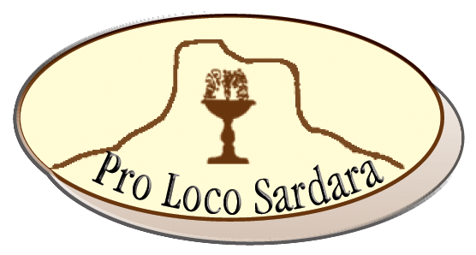
COMUNU DE SÀRDARA/COMUNE DI SARDARA

CUNCURSU LITERÀRIU IN LÌNGUA SARDA“ Contendi in Sàrdara ”- Primu editzioni 2012

SCHEDA DE PARTECIPATZIONI/SCHEDA DI PARTECIPAZIONE

Su sutascritu / il sottoscritto_______________ nàsciu in/nato in _____________________

Su / In data ______________ e residenti in / residente in______________________ (___)

in Bia/ Via_______________________________n° ____ Stadu / Stato_________________

cod. fisc. ______________________ tel. _____________email _______________________

Decrarat ca bolit pigai parti a su cuncursu in sa setzioni ____ / dichiara di voler prendere parte alla sezione ____

Presentat còpia de unu documentu de identidadi genia/allega copia del documento di

identità tipo …………………… n....………… Fatu de / Rilasciato da …………………………

su / in data …………………

DECRARAT

1 ca est de acòrdiu de ponni a menti a totu su chi narat su bandu de su concursu literàriu in lìngua sarda de Comunu de Sàrdara Literadura sarda in Sàrdara 2012/di accettare tutte le norme contenute nel bando dell’edizione 2012 del concorso letterario in lingua sarda Literadura sarda in Sàrdara 201;;
2 de ndi scabbulli su Comunu de Sàrdara de dònnia abbètia apitzus de is diritti d’autore/ di liberare il Comune di Sàrdara da ogni controversia in merito ai diritti d’autore;
3 de donai su permissu a su Comunu de Sàrdara, chi ddi praxit, de imprentai e spainai s’òpera mia/ di consentire al Comune di Sàrdara la facoltà di pubblicazione e divulgazione, in cartaceo e in digitale della mia opera;
4 ca su Comunu podit imperai is datus mius po su chi pertocat su D. Lgs. 30/06/2003 n. 196 / di autorizzare l’uso dei propri dati personali ai sensi del D. Lgs. 30/06/2003 n. 196

___________________ Data _____________

Firma de su chi cuncurrit o, chi minori de 18 annus, firma de su chi ndi tenit sa podestadi/Firma del partecipante o, se minore di anni 18, firma di chi esercita la podestà genitoriale

_____________________________

